绝密★启用前
2013年普通高等学校招生全国统一考试（湖南卷）
数 学（文史类）
本试卷包括选择题、填空题和解答题三部分，共5页，时量120分钟，满分150分。

一、选择题：本大题共9小题，每小题5分，共45分.在每小题给出的四个选项中，只有一项是符合题目要求的.
1.复数z=i·(1+i)(i为虚数单位)在复平面上对应的点位于
A.第一象限 B.第二象限 C.第三象限 D.第四象限
2.“1＜x＜2”是“x＜2”成立的
A.充分不必要条件 B.必要不充分条件
C.充分必要条件 D.既不充分也不必要条件
3.某工厂甲、乙、丙三个车间生产了同一种产品，数量分别为120件，80件，60件。为了解它们的产品质量是否存在显著差异，用分层抽样方法抽取了一个容量为n的样本进行调查，其中从丙车间的产品中抽取了3件，则n=
A.9 B.10 C.12 D.13
4.已知f（x）是奇函数，g（x）是偶函数，且f（－1）+g（1）=2，f（1）+g（－1）=4，则g（1）等于
A.4 B.3 C.2 D.1
5.在锐角$Δ$ABC中，角A，B所对的边长分别为a，b. 若2sinB=$\sqrt{3}$b，则角A等于
A.$\frac{π}{3}$ B.$\frac{π}{4}$ C.$\frac{π}{6}$ D.$\frac{π}{\text{12}}$
6.函数f（x）=㏑x的图像与函数g（x）=x²-4x+4的图像的交点个数为
A.0 B.1 C.2 D.3

7.已知正方体的棱长为1，其俯视图是一个面积为1的正方形，侧视图是一个面积为的矩形，则该正方体的正视图的面积等于
A． B.1 C. D.
8.已知a,b是单位向量，a·b=0.若向量c满足|c-a-b|=1,则|c|的最大值为
A. B. C. D.
9.已知事件“在矩形ABCD的边CD上随机取一点P，使△APB的最大边是AB”发生的概率为，则=
A. B. C. D.
二、填空题：本大题共6小题，每小题5分，共30分。
10.已知集合,则
11.在平面直角坐标系xOy中，若直线（s为参数）和直线（t为参数）平行，则常数a的值为________
12.执行如图1所示的程序框图，如果输入a=1,b=2,则输出的a的值为______
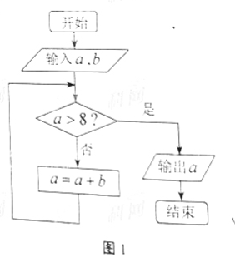
13.若变量x,y满足约束条件则x+y的最大值为________

14.设F₁，F₂是双曲线C， (a>0,b>0)的两个焦点。若在C上存在一点P。使
PF₁⊥PF₂，且∠PF₁F₂=30°，则C的离心率为________________.
15.对于E={a₁，a₂,….a₁₀₀}的子集X={a₁，a₂,…,a_{n}},定义X的“特征数列”
为x₁,x₂…,x₁₀₀,其中x₁=x₁₀=…x_{n}=1.其余项均为0，例如子集{a₂，a₃}的
“特征数列”为0，1，0，0，…,0
- 子集{a₁,a_{3,}a₅}的“特征数列”的前三项和等于________________;
- 若E的子集P的“特征数列”P₁，P₂，…,P₁₀₀ 满足P₁+P_{i+1}=1, 1≤i≤99;
E 的子集Q的“特征数列” q₁，q₂，q₁₀₀ 满足q₁=1，q₁+q_{j+1}+q_{j+2}=1，
1≤j≤98，则P∩Q的元素个数为___________.

三、解答题；本大题共6小题，共75分。解答应写出文字说明、证明过程或演算步骤。
16.（本小题满分12分）
已知函数$l$f(x)=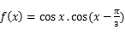
- 求的值；
- 求使 成立的x的取值集合

17.(本小题满分12分)
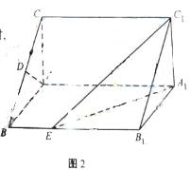
如图2.在直菱柱ABC-A₁B₁C₁中，∠ABC=90°，AB=AC=，AA₁=3，D是BC的中点，点E在菱BB₁上运动。
- 证明：AD⊥C₁E；
- 当异面直线AC，C₁E 所成的角为60°时，
求三菱子C₁₋A₂B₁E的体积

18.（本小题满分12分）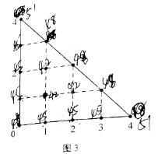
某人在如图3所示的直角边长为4米的三角形地块的每个格点（指纵、横直线的交叉点以及三角形的顶点）处都种了一株相同品种的作物。根据历年的种植经验，一株该种作物的年收货量$Y$(单位：kg)与它的“相近”作物株数$X$之间的关系如下表所示：
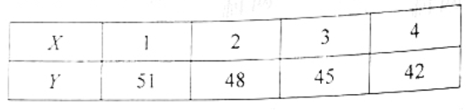
这里，两株作物“相近”是指它们之间的直线距离不超过1米。
（Ⅰ）完成下表,并求所种作物的平均年收获量;
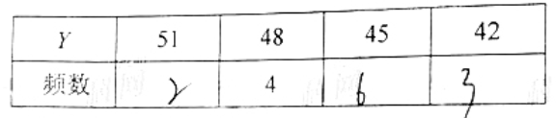
(Ⅱ)在所种作物中随机选取一株,求它的年收获量至少为48kg的概率.
19.（本小题满分13分）
设$S_{n}$为数列{$a_{n}$}的前项和，已知$a_{1}≠0$，2$a−a_{1}=S_{1}⋅S_{n}$，$n∈$N
（Ⅰ）求$a_{1}$，$a_{2}$，并求数列｛$a_{n}$｝的通项公式；
(Ⅱ)求数列｛${\text{na}}_{n}$｝的前$n$项和。
20.（本小题满分13分）
已知$F_{1}$，$F_{2}$分别是椭圆$E:\frac{x^{2}}{5}+y^{2}=1$的左、右焦点$F_{1}$，$F_{2}$关于直线$x+y−2=0$的对称点是圆$C$的一条直径的两个端点。
（Ⅰ）求圆$C$的方程；
(Ⅱ)设过点$F_{2}$的直线$l$被椭圆$E$和圆$C$所截得的弦长分别为$a$，$b$。当$\text{ab}$最大时，求直线$l$的方程。
21.（本小题满分13分）
已知函数f（x）=$\frac{1−x}{1+x^{2}}e^{x}$.
（Ⅰ）求f（x）的单调区间；
（Ⅱ）证明：当f（x₁）=f（x₂）(x₁≠x₂)时，x₁+x₂＜0.

